ESCOLA MUNICIPAL DE EDUCAÇÃO BÁSICA ALFREDO GOMES.
RUA: CORONEL RUPP BAIRRO CENTRO OESTE
CATANDUVAS – SC ANO 2021
CNPJ – 78502697/0001-96
DIRETORA: IVÂNIA NORA.
ASSESSORA PEDAGÓGICA: SIMONE ANDRÉA CARL.
ASSESSORA TÉCNICA ADM.: TANIA N. DE ÁVILA.
PROFESSOR: LUAN CEZAR RIBEIRO DA SILVA
ALUNO(A):................................................................................
SÉRIE: 5º ANO PERÍODO................................

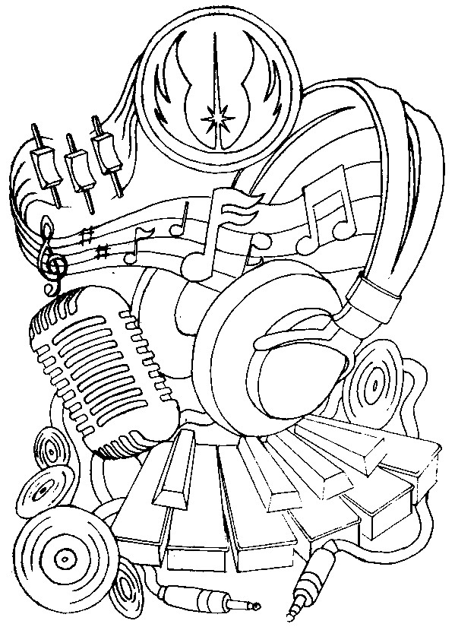
MPB
A Música Popular Brasileira, conhecida como MPB, surgiu durante a Ditadura Militar no Brasil, na década de 60, e como uma nova opção de estilo musical, logo após a Bossa Nova. A MPB reflete a reunião de ritmos e movimentos musicais já presentes no país, trazendo um novo conceito de “música nacional”.
- LEIA O TEXTO COM ATENÇÃO

História da Música Popular Brasileira

A Música Popular Brasileira apareceu no cenário musical brasileiro logo após a explosão da Bossa Nova. Ela era vista pelos artistas como uma nova alternativa para a música brasileira, com um conceito de “música nacional”, mas seguindo alguns estilos tradicionais desse cenário.

Apesar do nome amplo, a Música Popular Brasileira não diz respeito a qualquer estilo musical presente no Brasil. Ela se refere a um estilo musical, sendo, portanto, diferente do rock, do pop, do reggae, por exemplo.

Desde o século XX, o termo já era utilizado, mesmo sem fazer referência a grupos musicais ou artistas específicos. Ele só apareceu como referência a um gênero específico da música alguns anos depois, quando aconteceu o declínio da Bossa Nova, que até então dominava o cenário musical da época.

A Música Popular Brasileira surgiu com novos compositores e intérpretes, além de um novo ritmo, algo que não era samba, não era bossa nova, mas mantinha características como a suavidade e o regionalismo já presente nesses ritmos.

Os maiores impulsionadores desse novo ritmo foram os festivais de música que faziam grande sucesso na televisão. Nesse momento, surgiram artistas como Elis Regina, Milton Nascimento, Chico Buarque, Edu Lobo, entre outros. A MPB ficou conhecida no país como “a música da universidade”, por ter o seu maior público entre intelectuais e estudantes.

Um dos marcos do início do sucesso da MPB foi a interpretação de “Arrastão”, música de Vinicius de Moraes e Edu Lobo, por Elis Regina, no I Festival de Música Popular Brasileira, da TV Excelsior, em 1965. “Disparada”, de Geraldo Vandré e “A banda”, de Chico Buarque também são consideradas músicas essências nesse processo de transição da Bossa Nova para a MPB

ATIVIDADE:

- Com base no texto acima, responda:
- O que é MPB?
- Em que ano ocorreu o Primeiro Festival de Música Popular Brasileira?
- Como a Música Popular Brasileira ficou conhecida no país?

2) Pesquisar uma música popular brasileira e escrever no caderno.

“A música está presente em nossa vida e dia a dia. Ela nos acalma, nos alegra e revigora. Que tal fazermos a diferença no mundo, musicalizando por aí?”
Se você e eu queremos um mundo melhor para nossos pequenos tesouros, vamos para casa, e amemos nossa família!
Bom aprendizado! Abraço do Prof. Luan

